CSS入门与基础属性 Day01
- 课程介绍
- CSS介绍（了解）
- CSS入门（重点）
- CSS选择器（重点）
- CSS的继承与优先级（了解）
- 字体属性Font（重点）
- 文本属性（重点）
- 背景属性（重点）
- 盒子模型（了解）
- 尺寸（重点）
- 边框（重点）
- 内边距（重点）
- 外边距（重点）
- CSS介绍（了解）
  - WEB标准
WEB标准不是某一个标准，而是一系列标准的集合。
网页主要由四部分组成：内容（Content）、结构（Structure）、表现（Presentation）和行为（Behavior）。

内容、结构、表现、行为：
1） 内容：就是制作者放在页面内真正想要让访问者浏览的东西（内容为王）
2） 结构：使内容更加更加具有逻辑性与易用性，更容易懂
3） 表现：用于修饰内容的外观的样式，称为表现
4） 行为：对内容的交互及操作效果，如通过javascript判断表单的提交等

对应的标准有三方面： 结构化标准语言主要包括HTML、XHTML和XML，表现标准语言主要包括CSS，行为标准主要包括对象模型（如W3C DOM）、ECMAScript（javascript）等。

WEB标准的目的：
创建一个统一的用于Web表现层的技术标准，以便通过不同浏览器或终端设备向最终用户展示统一的信息内容。

结构 | HTML / XHTML / XML
样式 | CSS
行为 | JS
  - 什么是CSS？
CSS是（Cascading Style Sheets）层叠样式表的缩写，简称样式表。
网页设计者使用CSS可以定义元素的样式，包括字体、背景等HTML无法表现的高级样式。
  - 为什么要使用CSS？
1） 符合WEB2.0标准；
2） 大大缩减页面代码，提高页面浏览速度,缩减带宽成本;
3） 结构清晰，容易被搜索引擎搜索到，天生优化了seo；
4） 缩短改版时间。只要简单的修改CSS文件就可以重新表现一个有成千上万页面的站点；
5） 强大的字体控制和排版能力。CSS控制字体的能力比糟糕的FONT标签更强大，我们不再需要用FONT标签或者透明的1 px GIF图片来控制间距，改变字体颜色，字体样式等等。
- CSS入门（重点）
  - 第一个CSS样式
需求：网页中显示“源代码教育”，并且对文本设置为红色、加粗、改变字体大小。

方案1：未使用CSS的写法
<font size="7" color="red"><b>源代码教育</b></font>
标签多层嵌套，让文档结构变得无比的复杂，可读性不高。

方案2：使用CSS的写法
<!--
所有的标签都有style属性, 这个属性代表的就是修改当前这个元素的样式
color:前景色(字体颜色)
font-weight:加粗
font-size：字体大小
-->
<span style="color:red; font-weight: bold; font-size: 120px;">源代码教育</span>
  - CSS的语法
单个CSS：
样式属性名：样式属性值；
多个CSS：
样式属性名：样式属性值； 样式属性名：样式属性值；
示例：
<span style="color:red; font-weight: bold; font-size: 120px;">源代码教育</span>

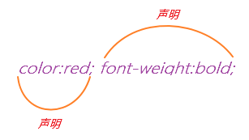
一个CSS样式表由一个或多个声明（属性名:属性值）组成；
每一条格式声明语句由“属性名:属性值;”对组成，属性名和属性值间以冒号隔开，每条声明语句以分号“;”结束。
注意：
- CSS对大小写不敏感。（建议使用小写）
- 属性值不需引号包裹，除非属性值是由多个单词组成
- 指定多个属性值时，多个属性值间以“,”隔开
- 定义多个值时，浏览器按照从前向后顺序选择属性值。如果第1个值有效，则尝试使用，如果无效，则使用第2个，依次类推。 如：font-family: 'arial black', '微软雅黑';
  - 引入CSS的三种方式
使用CSS有三种方式： 行内（内联）CSS 、 内部CSS 、外部CSS
    - 行内（内联）CSS
内联定义即是在对象的标记内使用对象的style属性定义适用其的样式表属性。

示例如下：
<p style="font-size:50px; ">源代码教育<p>

注：
1）几乎全部的HTML标签都有 style属性。
2）这个样式只作用在当前标签上。
    - 内部CSS
可以在HTML文档的<HEAD>和<BODY>标记中插入一个<STYLE>...</STYLE>标签。

示例如下：
<!DOCTYPE html>
<html>
<head>
<meta charset="utf-8" />
<title>这里是标题</title>
<style type="text/css">
h1{
font-size:50px;
background: red;
}
</style>
</head>
<body>
<h1>源代码教育</h1>
</body>
</html>
注：这个样式只能作用到当前页面
上面两种方式都有缺陷：
实际项目是一个网站(系统)，它整体的样式格调通常是一致的。样式写在当前页面并不能解决网站修改或改版的复杂性问题。
    - 外部CSS
可以先建立外部样式表文件（abc.css），然后使用HTML的link标签将其引入到网页中。

步骤：
1）新建一个CSS文件
2）在CSS文件里直接写样式表
3）使用link标签将它们链接起来
<link rel="stylesheet" href="hello.css" />

示例如下：
CSS文件（index.css）：
p{ font-size:50px; background:red; }

HTML文件（index.html）
<!DOCTYPE html>
<html>
<head>
<meta charset="utf-8" />
<title>标题</title>
<link rel="stylesheet" type="text/css" href="index.css"/>
</head>
<body>
<p>源代码教育</p>
</body>
</html>
外部样式调用示意图：
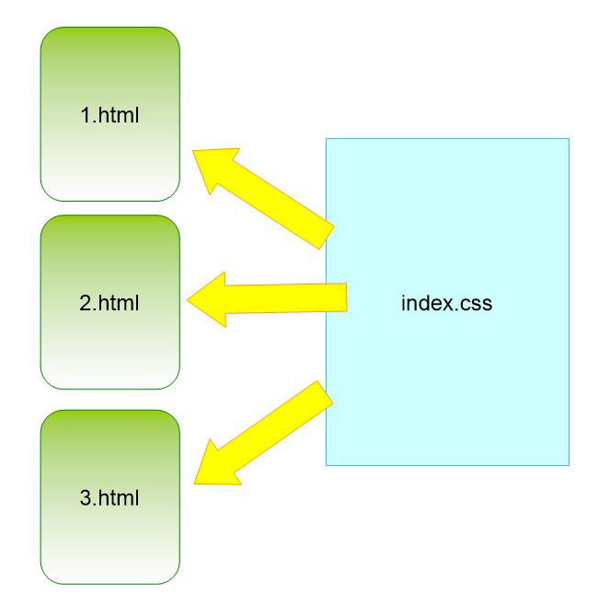
- CSS选择器（重点）
  - 什么是选择器？
在CSS 中，选择器是一种匹配模式，用于选择需要添加样式的元素。
简单理解：一个页面有很多的标签，我们需要从很多的标签中选择我们要应用样式的目标标签，这就是选择器。
注： 行内样式不需要用选择器， 内部或外部CSS需要用选择器。
  - 选择器的语法
语法：
选择器{ 样式1; 样式2；样式3；... }
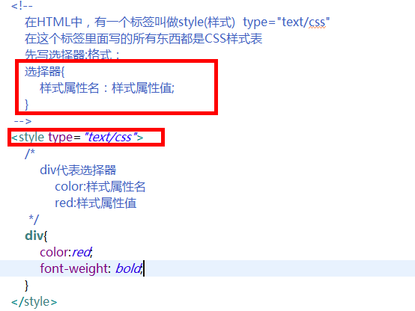

使用选择器后，样式必须使用大括号括起来。可以将样式写成多行，也可以写成一行。
  - 基本选择器（重点中的重点）
    - 标签选择器
作用：选择HTML网页中所有指定的标签，并对其应用样式
语法：
标签{ 样式表 }
示例：
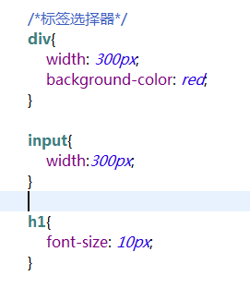
    - 类选择器
所有的HTML标签都有class属性，为这个class设定一个值，然后就可以使用类选择器来匹配这一个值。并对其应用样式。
作用：选择指定了class属性值的标签
语法：
.类的值{ 样式表 }
示例：
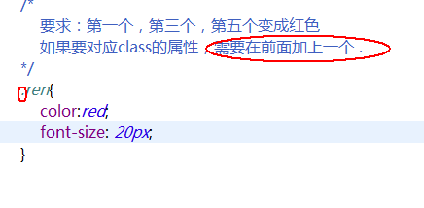
注意：使用类选择器必须在值的前面加一个点符号（ . ）
    - ID选择器
所有的HTML标签都有一个id属性，我们可以为这个id设定一个值，然后再写选择器来匹配这一个值
作用：选择指定的ID属性值的标签
语法：
#ID值{ 样式表 }
示例：
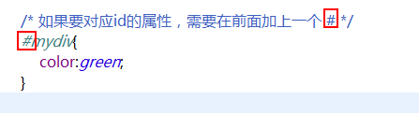
注意：
id使用的 # ，class 使用的是 .
通常id是唯一的（只能够有一个元素来匹配）
  - 其它选择器
    - 包含选择器E1 E2
作用：选择所有被E1包含的E2。
语法：
E1 E2
示例：
table td { font-size:14px; }
div.sub a { font-size:14px; }
    - 子选择器 E1 > E2
作用：选择所有作为E1子对象的E2。
语法：
E1 > E2
示例：
body > p { font-size:14px; }

注意：
子选择器与包含选择器有区别，子选择器只选下一代，包含选择器可选中所有后代（不限层级）。
    - 选择器分组 E1,E2,E3
作用：将同样的样式应用于多个选择符，可以将选择符以逗号分隔的方式并为组。
语法：
E1,E2,E3
示例：
.td1,div a,body { font-size:14px; }
  - CSS伪类
    - A标签的四种状态
<a>标记，其对应4种不同的状态：未访问链接(link)、鼠标放上状态(hover)、已访问链接(visited)、当前活动链接(active)。CSS允许对于元素的不同状态，定义不同的格式化信息。

a:link 未访问的链接
a:hover 鼠标移动到链接上
a:active 选定的链接
a:visited 已访问的链接

a.red:link class等于red的a元素
a.red:visited class等于red的a元素
a.red:active class等于red的a元素
a.red:hover class等于red的a元素

示例：
/* 按规则的写法 */
a:link{color:black;text-decoration: none;}
a:visited{color:black;text-decoration: none;}
a:active{color:black;text-decoration: none;}
a:hover{color:red;text-decoration: underline;font-size:30px;}

/* 通常我们是这样写的：*/
a:link,a:visited{color:black;text-decoration: none;}
a:hover{color:red;text-decoration: underline;font-size:30px;}

/* 或者：*/
/* 将所有的a标签的状态都修改成下面这样 */
a{color:black;text-decoration: none;}

/* 当鼠标称上来的状态我们进行单独的修改 */
a:hover{color:red;text-decoration: underline;font-size:30px;}

注意：
- :active 这个伪类现在已经不常用了。
- a:hover 必须被置于 a:link 和 a:visited 之后，才是有效的。
- a:active 必须被置于 a:hover 之后，才是有效的。
  - CSS选择器继承与优先级（了解）
    - CSS的继承特性
HTML文档以树形结构进行组织，各元素之间是一种层次关系，这种层次关系同样反映在样式表的应用中。具有层次关系的元素之间，内层元素将继承外层元素的样式，多个外层元素中定义的样式将叠加到内层元素。
HTML中，<body>是其他元素的容器，是其他元素的最外层元素，所以<body>元素中定义的样式将影响其他所有元素的显示格式。

能被继承的CSS属性：

文本相关的属性是继承的
text-align、color、text-indent、font-family、font-size
font-style、font-weight、 letter-spacing、word-spacing
text-transform、line-height等

列表相关的属性是继承的
list-style、 list-style-image、list-style-position、list-style-type
    - CSS的优先级
样式是有优先级的：

!important > 行内样式 > id选择器 > 类选择器 > 标签选择器
在选择器优先级相同的情况下，按就近原则（以最后一次设置的为准）
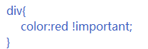
- 文本属性（重点）
  - 字体属性 Font（重点）
    - font-size 字体大小
作用： 设置或检索对象中的字体尺寸。
语法： font-size : absolute-size| relative-size| length
示例：
p { font-size: 12px; }

补充：在CSS中关于尺寸的写法
写法 | 含义 | 示例
em | 相对于当前对象内文本的字体尺寸 | font-size: 1.5em;
px | 像素（Pixel），相对于显示器屏幕分辨率而言。 | font-size:12px;
rem | 相对于当前根标签内文本的字体尺寸 | font-size:1rem;

注：
在PC上通常用 px ， 中文字大小通常为 12px 14px 18px
在手机中通常用 rem ， 中文字大小通常为 0.75rem 0.8rem 1rem 1.2rem
    - font-weight 字体粗细
作用： 设置或检索对象中的文本字体的粗细。
语法： font-weight :normal| bold| bolder| lighter| number
示例：
p { font-weight:bold; }
    - font-family 字体名称
作用： 设置或检索用于对象中文本的字体名称序列。
语法： font-family : name
示例：
p{ font-family: Courier, "微软雅黑" }
    - font-style 字体样式
作用： 设置或检索对象中的字体样式。
语法： font-style :normal| italic| oblique
示例：
p { font-style: italic; }
    - line-height 行高
作用： 检索或设置对象的行高。
语法： line-height :normal| length
示例：
div {line-height:30px; }
    - font 字体（重点中的重点）
作用： 设置或检索对象中的文本特性。该属性是复合属性。
语法： font :font-style||font-variant||font-weight||font-size||line-height||font-family
示例：
/*完整写法*/
p { font: italic small-caps bold 12px/18px 宋体; }

/*常用简写形式*/
p { font: 12px/24px 宋体; }
p { font: bold 12px/24px 宋体; }

注：
复合属性的每一个属性值之间通常用空格隔开，特殊要求除外。
font最精简的形式也必须是font: 12px/24px 宋体; 否则不会生效。
    - color字体颜色
作用： 检索或设置对象的文本颜色。无默认值。
语法： color :color
示例：
div {color: red; }

CSS中颜色的三种表现方式：
- 英文名称
红色：red 绿色：green 蓝色：blue 黄色：yellow ...

- 16进制颜色值（#RRGGBB）
红色：#ff0000 绿色：#00ff00 蓝色：#0000ff 黄色：#ffff00 ...

这种模式可以简写，简写原则为： RGB三段分别相同时可以简写成3位。
正确的： #ff0000 => #f00 #00ff00 => #0f0 #228833 => #283
错误的： #f10000 => #f100 #00ab11 => #0ab1 #228e36 => #28e36

- 10进制的rgb或 rgba
红色： Rgb(255,0,0) 绿色：Rgb(0,255,0) 蓝色：Rgb(0,0,255) 黄色：Rgb(255,255,0)
Rgba(255,0,0,1) 最后一位是alpha透明通道。
    - text-decoration 下划线
作用： 检索或设置对象中的文本的装饰。
语法： text-decoration :none|| underline|| blink|| overline|| line-through
示例：
div { text-decoration : underline; }

注：
1）通常用于清除A标签的默认下划线
2）除A标签以外，一般不给其它标签加下划线效果，以免让用户产生误解

练习：用CSS实现以下文字效果
超级文本标记语言是标准通用标记语言下的一个应用，也是一种规范，一种标准，它通过标记符号来标记要显示的网页中的各个部分。
网页文件本身是一种文本文件，通过在文本文件中添加标记符，可以告诉浏览器如何显示其中的内容（如：文字如何处理，画面如何安排，图片如何显示等）。浏览器按顺序阅读网页文件，然后根据标记符解释和显示其标记的内容，对书写出错的标记将不指出其错误，且不停止其解释执行过程，编制者只能通过显示效果来分析出错原因和出错部位。但需要注意的是，对于不同的浏览器，对同一标记符可能会有不完全相同的解释，因而可能会有不同的显示效果。

  - 文本属性 Text（重点）
    - text-indent 文本缩进
作用： 检索或设置对象中的文本的缩进。
语法： text-indent :length
示例：
/* 常用于中文段落的首行缩进2个字*/
p { text-indent :24px; }
    - text-align 水平对齐
作用： 设置或检索对象中文本的水平对齐方式。
语法： text-align :left| right| center| justify
示例：
p { text-align : center; }
- 背景属性（重点）
  - background-color 背景颜色
作用： 设置或检索对象的背景颜色。
语法： background-color :transparent| color
示例：
/* 常用于中文段落的首行缩进2个字*/
p { background-color: red; }
  - background-image 背景图片
作用： 设置或检索对象的背景图像。
语法： background-image :none| url (url)
示例：
/* 背景图路径不用加引号 */
p { background-image: url(comet.jpg); }
  - background-position 背景图位置
作用： 设置或检索对象的背景图像位置。必须先指定background-image属性。默认值为：(0% 0%)。
语法： background-position :position|| position
示例：
p{ background: url(images/aardvark.gif); background-position: left top; }
注：
如果只指定了一个值，该值将用于横坐标。纵坐标将默认为50%。第二个值是纵坐标。 值可以写英文，也可以写数字，甚至可以是负数。常用于 CSS sprites（CSS精灵）
该属性定位不受对象的补丁属性(padding)设置影响。
  - background-repeat 背景平铺
作用： 设置或检索对象的背景图像是否及如何铺排。必须先指定对象的背景图像。
语法： background-repeat :repeat| no-repeat| repeat-x| repeat-y
示例：
/* Y轴平铺 */
p { background: url(images/aaa.gif); background-repeat: repeat-y;}
/* X轴平铺 */
p { background: url(images/aaa.gif); background-repeat: repeat-x;}
/* 不平铺 */
p { background: url(images/aaa.gif); background-repeat: no-repeat;}
/* Y轴X轴都平铺（默认） */
p { background: url(images/aaa.gif); background-repeat: repeat;}
  - background-attachment 背景滚动
作用： 设置或检索背景图像是随对象内容滚动还是固定的。
语法： background-attachment :scroll| fixed
示例：
p { background: url(images/aaa.gif);background-attachment: fixed; }
  - background 背景复合属性（重点中的重点）
作用： 设置背景属性，该属性是复合属性，是前面5个知识点的集合。
语法：
background:background-color||background-image||background-repeat||background-attachment||background-position
示例：
/* 完整写法：*/
p{ backgrouond-color:red; background-image:url(aaa.jpg); background-position: left 30px; background-repeat: repeat-x; background-attachment:fixed; }

/* 常见写法（简写）*/
p { background: red url(aaa.jpg) repeat-x left 30px fixed; }
- 盒子模型（了解）
  - “盒子模型”的概念
网页设计中常听的属性名：内容(content)、填充(padding)、边框(border)、边界(margin)， 这些都是CSS盒子具备属性。

这些属性我们可以把它转移到我们日常生活中的盒子（箱子）上来理解，日常生活中所见的盒子也就是能装东西的一种箱子，也具有这些属性，所以叫它盒子模型。

CSS盒子模型就是在网页设计中经常用到的CSS技术所使用的一种思维模型。

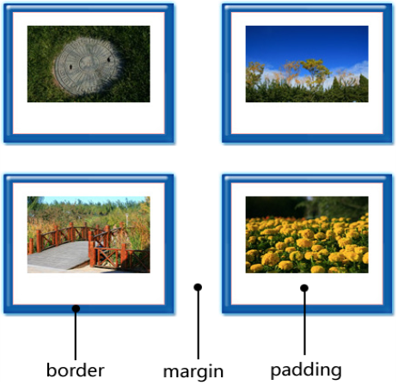

特点：

每个盒子都有：边界、边框、填充、内容四个属性；并且每个盒子都有尺寸。

每个属性都包括四个部分：上、右、下、左；这四部分可同时设置，也可分别设置；填充可以理解为盒子里的抗震辅料厚度，而边框有大小和颜色之分，我们又可以理解为生活中所见盒子的厚度以及这个盒子是用什么颜色材料做成的，边界就是该盒子与其它东西要保留多大距离。
  - 盒子模型详解
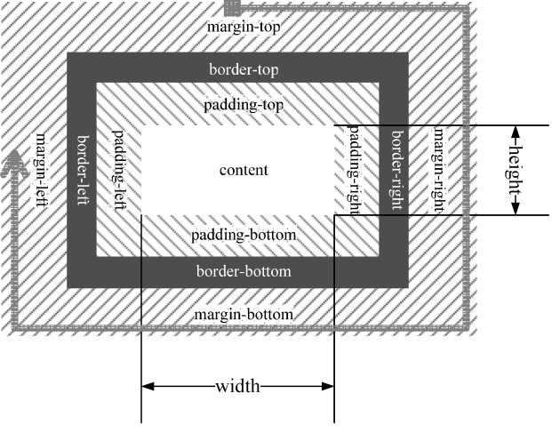
盒子有尺寸，用CSS写法为宽度（width）和高度（height）
盒子有边框，用CSS写法为上下左右边框（border）
盒子有内边距，CSS写法为上下左右内边距（padding）
盒子有外边距，CSS写法为外边距（margin）

在HTML中，所有的容器标签都可以认为是一个盒子，但是行内标签与块标签有着明显的差别。 行内标签无法设置尺寸（宽度和高度）等等，块标签是一个完整的盒子。

简化版：
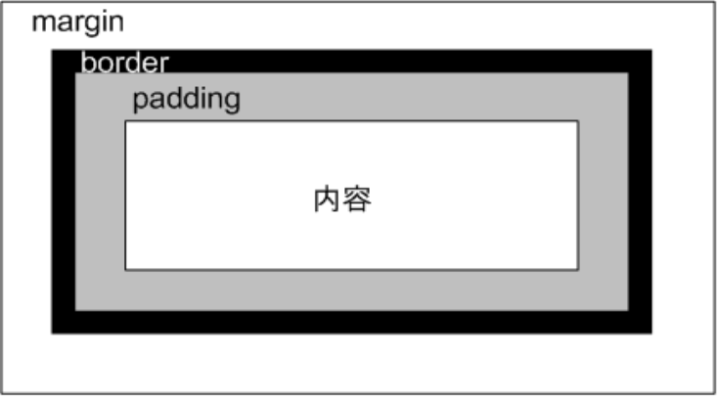
- 盒子模型属性
  - 尺寸 width、height（重点）
    - 宽度width
作用： 检索或设置对象的宽度。
语法： width :auto| length
示例：
p { width: 200px; }

只有块元素才可以设置宽度，行内元素无法设置宽度。
    - 高度 height
作用： 检索或设置对象的高度。
语法： height:auto| length
示例：
p { height: 200px; }

只有块元素才可以设置高度，行内元素无法设置高度。

    - 最小高度min-height
作用： 检索或设置对象的最小高度。
语法： min-height :none| length
示例：
p { min-height: 200px; }

只有块元素才可以设置最小高度，行内元素无法设置最小高度。
实际高度大于最小高度时，以实际高度为准

练习：制作一个DIV，宽度 500px ，高度 350px ，背景色为绿色。

  - 边框 border（重点）
    - 边框 border（重点中的重点）
作用： 检索或设置对象的边框。这是一个复合属性。
语法： border : border-width||border-style||border-color
示例：
/* 设置 p标签的边框为： 宽度2px ， 线型实线 ， 颜色为红色 */
p { border:2px solid red; }
    - 上边框 border-top
作用： 检索或设置对象的上边框。这是一个复合属性。
语法： border-top: border-width||border-style||border-color
示例：
/* 设置 p标签的上边框为： 宽度2px ， 线型实线 ， 颜色为红色 */
p { border-top:2px solid red; }
    - 下边框 border-bottom
作用： 检索或设置对象的下边框。这是一个复合属性。
语法： border-bottom : border-width||border-style||border-color
示例：
/* 设置 p标签的下边框为： 宽度2px ， 线型实线 ， 颜色为红色 */
p { border-bottom:2px solid red; }

    - 左边框 border-left
作用： 检索或设置对象的左边框。这是一个复合属性。
语法： border -left: border-width||border-style||border-color
示例：
/* 设置 p标签的左边框为： 宽度2px ， 线型实线 ， 颜色为红色 */
p { border-left:2px solid red; }
    - 右边框 border-right
作用： 检索或设置对象的右边框。这是一个复合属性。
语法： border -right: border-width||border-style||border-color
示例：
/* 设置 p标签的右边框为： 宽度2px ， 线型实线 ， 颜色为红色 */
p { border-right:2px solid red; }
  - 内边距 padding（重点）
内边距也称为内补丁，是边框与内容之间的距离。
    - 上边内边距 padding-top
作用： 检索或设置对象的上边内边距。
语法： padding-top :length
示例：
p { padding-top: 36px; }
    - 右边内边距 padding-right
作用： 检索或设置对象的右边内边距。
语法： padding-right:length
示例：
p { padding-right: 36px; }
    - 下边内边距 padding-bottom
作用： 检索或设置对象的下边内边距。
语法： padding-bottom :length
示例：
p { padding-bottom: 36px; }
    - 左边内边距 padding-left
作用： 检索或设置对象的左边内边距。
语法： padding-left:length
示例：
p { padding-left: 36px; }
    - 内边距 padding（重点中的重点）
作用： 检索或设置对象四边的内边距。
语法： padding :length
示例：
p { padding: 20px; }

如果只提供一个，将用于全部的四条边。
如果提供两个，第一个用于上－下，第二个用于左－右。
如果提供三个，第一个用于上，第二个用于左－右，第三个用于下。
如果提供全部四个参数值，将按上－右－下－左的顺序作用于四边。
  - 外边距 margin（重点）
外边距也称为外补丁，是边框与其它标签之间的距离。
    - 上边外边距 margin-top
作用： 检索或设置对象的上边外边距。
语法： margin-top :length
示例：
p { margin-top: 36px; }
    - 右边外边距 margin-right
作用： 检索或设置对象的右边外边距。
语法： margin-right:length
示例：
p { margin-right: 36px; }
    - 下边外边距 margin-bottom
作用： 检索或设置对象的下边外边距。
语法： margin-bottom :length
示例：
p { margin-bottom: 36px; }
    - 左边外边距 margin-left
作用： 检索或设置对象的左边外边距。
语法： margin-left:length
示例：
p { margin-left: 36px; }
    - 外边距 margin（重点中的重点）
作用： 检索或设置对象四边的外边距。
语法： margin:length
示例：
p { margin: 20px; }

如果只提供一个，将用于全部的四条边。
如果提供两个，第一个用于上－下，第二个用于左－右。
如果提供三个，第一个用于上，第二个用于左－右，第三个用于下。
如果提供全部四个参数值，将按上－右－下－左的顺序作用于四边。

外边距在不同浏览器的效果会有很大不同，建议尽量少用。
- 课程总结
  - 重点
      - CSS的三种引入方式
      - 基本选择器
      - 常用字体属性（字体大小、行高、字体、颜色、下划线）
      - 文本属性（缩进、对齐方式）
      - 背景属性
      - 尺寸属性
      - 边框属性
      - 内边距属性
      - 外边距属性
  - 难点
      - 常用选择器（标签选择器、类选择器、ID选择器、包含选择器、选择器分组）
      - 伪类
      - 字体复合属性font
      - 背景复合属性
      - 边框复合属性
  - 如何掌握？
      - 将常用的CSS属性及其含义抄写多遍
      - CSS属性非常多，属性值也很多，一定要经常查参考手册
      - 对照参考手册，认真了解每一个标准属性的含义
  - 排错技巧（技巧）
      - 使用浏览器查看效果，是否如预想中一样执行
      - CSS不会报错，有表现出效果则表示执行成功，否则 则执行失败
      - 使用临时删除法，将疑似有错的代码删除，看会有会影响网页展示
- 课后练习
  - 使用CSS实现产品分类
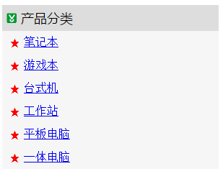
要求：
- 产品分类前的图片使用背景属性实现 。
- 产品分类标题设置成 字体大小18px、行高36px 、字体：微软雅黑、缩进28px 、背景颜色 #dddddd 。
- 产品分类外边距为 0px。
- 分类列表背景使用 #f6f6f6 、行高30px 、缩进 12px 。
- 按照HTML语义来写，不能全部使用DIV。

  - 手抄字体、文本、背景、盒子的属性名及其主要用法 1遍
格式如：

CSS字体属性：
font-size 字体大小
text-decoration 设置下划线
……

- 面试题
      - a标签能不能设置宽度和高度？
      - CSS使用外边距时，出现塌陷如何处理？
- 扩展知识或课外阅读推荐（可选）
  - 扩展知识
      - 使用CSS的伪类制作字体图标
      - CSS的兼容问题
      - CSS3可以将盒子设置成标准模式或怪异模式
  - 课外阅读
CSS hack：
http://baike.baidu.com/link?url=cuQlBdJDYIWZ3uwmwMP0-vMGW9frey4JVolZ8mG9UnOEru1gdXxkNdqdinFfq5Ca7kAAgrYX_yPdYiM93pxOzdHS0fwp6_5cyagbX3Aa-ZO
CSS属性参考：http://w3school.com.cn/cssref/index.asp
标准盒子和怪异盒子：http://www.jb51.net/css/384176.html

